THƯ MỤC CHUYÊN ĐỀ HÓA HỌC 8
Thư mục chuyên đề Hóa học 8 là tập hợp các tài liệu sách về bộ môn liên quan đến lĩnh vực Hóa học. Thư mục cung cấp các tài liệu phong phú và đa dạng .Trong thư mục này các bạn có thể tìm thấy các chuyên đề khác nhau trong lĩnh vực Hóa học 8 bao gồm:
- Hóa học cơ bản : Tài liệu về Kỹ năng giải nhanh đề kiểm tra, Hướng dẫn giải bài tập, Bài tập thực hành, Nâng cao và phát triển, Bài tập cơ bản và nâng cao, 180 Bài tập nâng cao,...

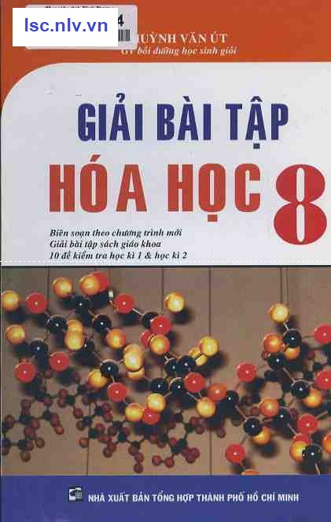
1. Hướng dẫn giải bài tập hóa học 8: Biên soạn theo chương trình mới của Bộ Giáo dục & Đào tạo : Giải bài tập sách giáo khoa. 10 đề ôn tập kiểm tra học kì I và học kì II/ Trần Trung Ninh.- Tái bản, chỉnh sửa, bổ sung.- Tp. Hồ Chí Minh: Nxb. Tp. Hồ Chí Minh, 2008.- 127tr.: hình vẽ; 24cm.
ISBN: 9786045814932
Chỉ số phân loại: 546.076 8HVU.GB 2008
Số ĐKCB: TK.00436,
2. Nâng cao và phát triển Khoa học tự nhiên 8. T.1/ Nguyễn Thị Thanh Chi, Trần Thuý Hằng, Vũ Thị Minh Tuyến.- H.: Giáo dục, 2023.- 84 tr.: minh hoạ; 27 cm.
ISBN: 9786040326141
Chỉ số phân loại: 507.12 7NTTC.N1 2023
Số ĐKCB: TK.01923, TK.01924, TK.01925, TK.01926,
3. Bài tập phát triển năng lực môn Khoa học tự nhiên 8/ Trần Trung Ninh (ch.b.), Nguyễn Mậu Đức, Nguyễn Thị Kim Giang....- H.: Đại học Quốc gia Hà Nội, 2023.- 235 tr.: minh hoạ; 27 cm.
ISBN: 9786043846768
Chỉ số phân loại: 507.6 7NMD.BT 2023
Số ĐKCB: TK.01922, TK.01921, TK.01920, TK.01919, TK.01918,
4. Học tốt Khoa học tự nhiên 8: Dùng kèm SGK Cánh Diều/ Lê Văn Nam, Nguyễn Thị Ngọc Trinh, Nguyễn Thị Nhung.- H.: Đại học Quốc gia Hà Nội, 2023.- 252 tr.: minh họa; 24 cm.
ISBN: 9786043840192
Chỉ số phân loại: 507.12 7LVN.HT 2023
Số ĐKCB: TK.01915, TK.01914, TK.01913, TK.01912, TK.01911,
5. 250 bài tập Hoá học 8: Dùng chung cho các bộ SGK hiện hành/ Nguyễn Thị Nguyệt Minh.- H.: Đại học Quốc gia Hà Nội, 2023.- 120 tr.: hình vẽ, bảng; 24 cm.
ISBN: 9786049995992
Chỉ số phân loại: 546.076 NTNM.2B 2023
Số ĐKCB: TK.01895, TK.01896, TK.01894,
6. Hoá học nâng cao: Bồi dưỡng học sinh giỏi các lớp 8, 9/ Ngô Ngọc An.- Tái bản lần thứ 5.- H.: Đại học Quốc gia Hà Nội, 2020.- 149tr.: bảng, sơ đồ; 24cm.
ISBN: 9786049980442
Chỉ số phân loại: 546.0712 NNA.HH 2020
Số ĐKCB: TK.00524,
7. Hướng dẫn giải bài tập hóa học 8: Biên soạn theo chương trình mới của Bộ Giáo dục & Đào tạo : Giải bài tập sách giáo khoa/ Trần Trung Ninh.- Tái bản, chỉnh sửa, bổ sung.- Tp. Hồ Chí Minh: Đại học Quốc gia Tp. Hồ Chí Minh, 2015.- 125tr.: bảng; 24cm.
ISBN: 9786045814933
Chỉ số phân loại: 546.076 8HVU.GB 2015
Số ĐKCB: TK.00441, TK.00442,
8. 400 câu trắc nhiệm hoá 8-9/ Huỳnh Bé.- Tái bản lần thứ 6.- H.: Đại học Sư phạm, 2005.- 134tr.: minh họa; 24cm.
ISBN: 9786045409091
Chỉ số phân loại: 546.076 NNA.4B 2005
Số ĐKCB: TK.00445,
9. Hệ thống hoá kiến thức và luyện giải bài tập hoá học 8: Bài tập tự luận - bài tập trắc nghiệm/ Ngô Ngọc An.- Tái bản lần thứ 1.- H.: Giáo dục, 2009.- 143tr.: bảng; 24cm.
Chỉ số phân loại: 540.76 8NNA.HT 2009
Số ĐKCB: TK.00435,
11. NGUYỄN XUÂN TRƯỜNG
Kỹ năng giải nhanh đề kiểm tra hóa học 8/ Nguyễn Xuân Trường; Quách Văn Long; Hoàng Thị Thuý Hương.- Hà Nội:: Nxb. Đại học quốc gia Hà Nội,, 2017.- 203tr.;; 24cm.
Chỉ số phân loại: 540.0712 8NXT.KN 2017
Số ĐKCB: TK.01374, TK.01375,
13. Hướng dẫn giải bài tập hoá học 8/ Trần Trung Ninh.- Tái bản lần thứ 5.- H.: Đại học Quốc gia Hà Nội, 2017.- 116tr.: minh hoạ; 24cm.
ISBN: 9786046250937
Chỉ số phân loại: 546.0712 8TTN.HD 2017
Số ĐKCB: TK.00443,
14. Bài tập Hoá học 8/ Nguyễn Cương (ch.b.), Ngô Ngọc An, Đỗ Tất Hiển, Lê Xuân Trọng.- Tái bản lần thứ 18.- H.: Giáo dục, 2011.- 167 tr.: bảng; 24 cm.
ISBN: 9786040282910
Chỉ số phân loại: 546.076 8LXT.BT 2011
Số ĐKCB: TK.00439, TK.00440,
15. Kĩ năng giải nhanh đề kiểm tra hoá học 8/ Nguyễn Xuân Trường, Quách Văn Long, Hoàng Thị Thuý Hương.- H.: Đại học Quốc gia Hà Nội, 2017.- 203tr.: hình vẽ, bảng; 24cm.
ISBN: 9786046279990
Chỉ số phân loại: 546.0712 8NXT.KN 2017
Số ĐKCB: TK.00431,
Với tập Thư mục chuyên đề Hóa học 8 là một nguồn tài liệu hữu ích cho học sinh, giáo viên nghiên cứu và hiểu sâu hơn về Hóa học 8.

